Переключение режима работы камеры.
Порядок действий для переключения режимов работы камеры из формата 5.0Mp в 4.0Mp формат.
1) С помощью переключателей расположенных на кабеле необходимо перевести камеру из стандарта AHD в стандарт Аnalog/CVBS (как показано на фото снизу).
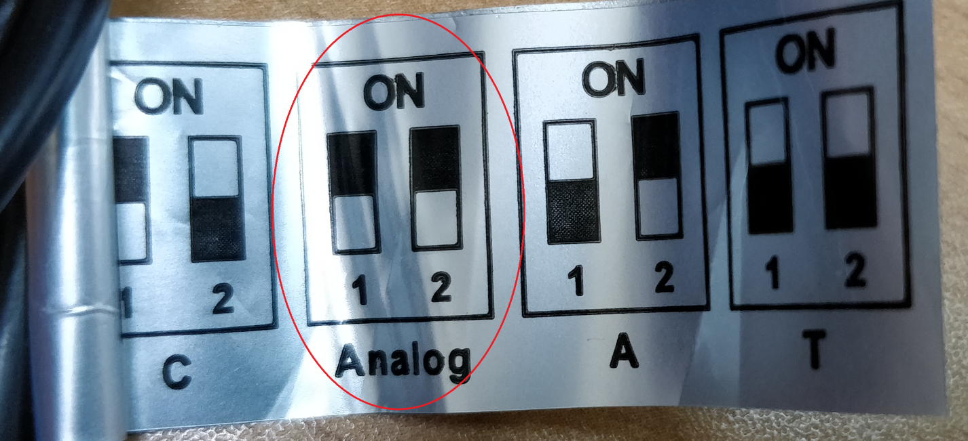
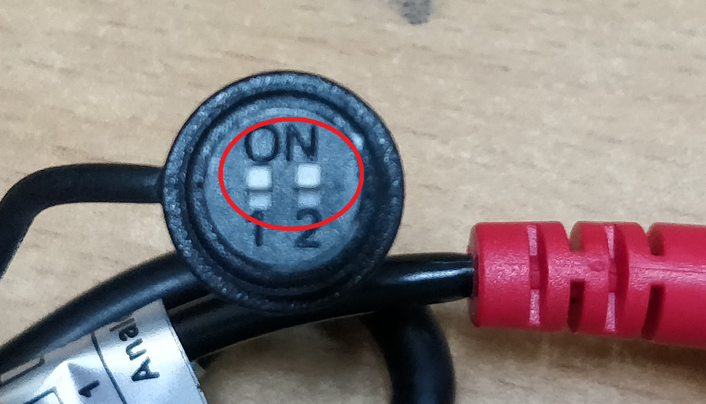
2) Подключить камеру к регистратору и в окне камеры выбрать режим контроль XVI, для этого необходимо:
а) Подключить регистратор к монитору.
б) Развернуть окно подключенной камеры на весь экран.
в) Нажать правую кнопку мыши, если регистратор требует авторизации, обязательно авторизуемся.
г) В появившемся меню выбрать подменю контроль XVI (как показано на фото снизу)
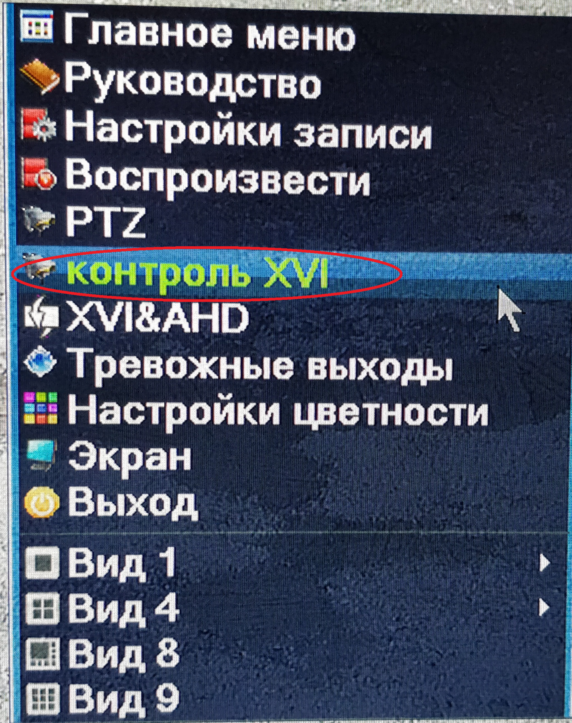
д) Активировать OSD Menu камеры с помощью появившегося джойстика на экране регистратора.
e) Навести курсор мыши на центральную часть джойстика и нажать левую кнопку мыши. (как указано на фото снизу)
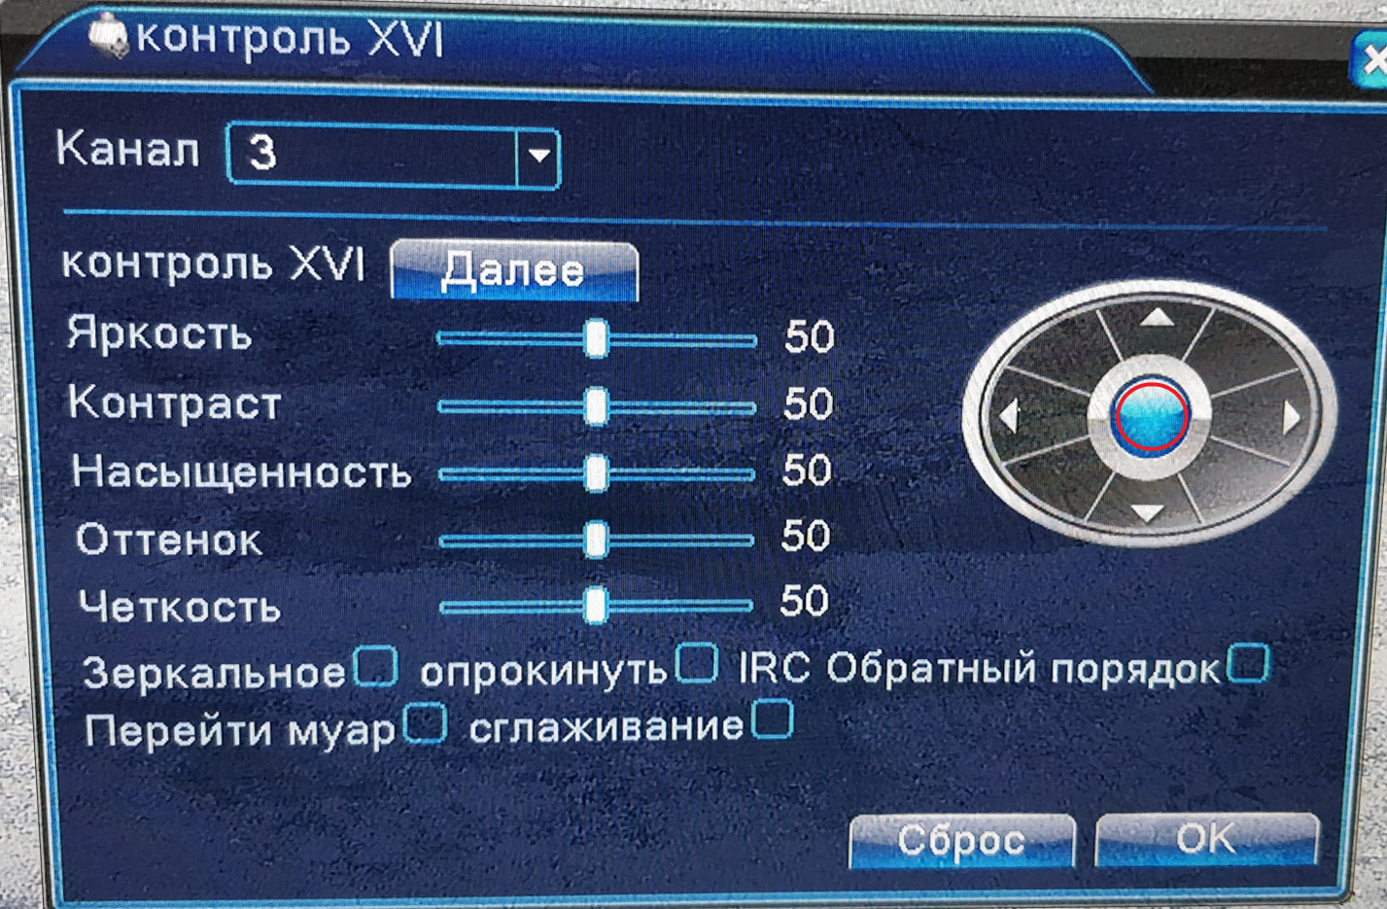
3) В появившемся OSD Menu камеры необходимо переключить режим работы камеры:
a) С помощью стрелок, вверх или вниз, на экране регистратора выбрать пункт меню VIDEO UOTPUT и левой кнопкой мыши нажать на центральную кнопку для перехода в следующее подменю (как указано на фото снизу)
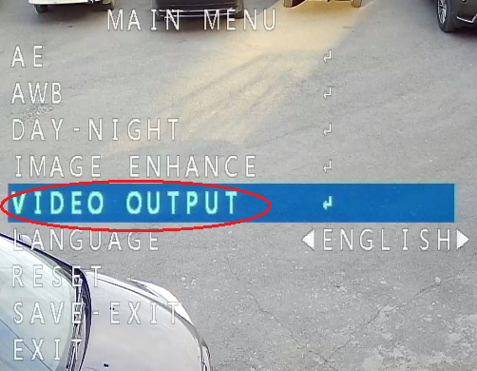
б) В следующем подменю в строке HD с помощью стрелок, влево или вправо, необходимо сменить стандарт CVBS на стандарт AHD (как показано на фото снизу)
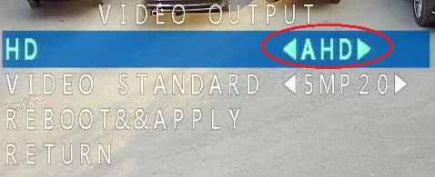
в) С помощью стрелок, вверх или вниз, переместить указатель на строку VIDEO STANDARD и стрелками, влево или вправо переключить формат на 4MP 15 (как указано на фото снизу)
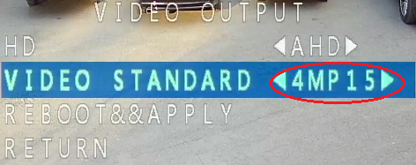
г) Сохранить и применить настройки. С помощью стрелок, вверх или вниз, переместить на появившуюся строку REBOOT&&APPLY (как указано на фото снизу) и левой кнопкой мыши нажать на центральную кнопку на джойстике для применения настроек.
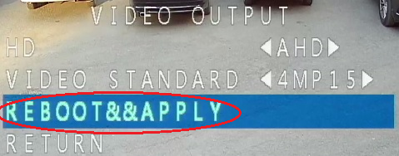
4) После того как вы сохраните настройки ваша камера перезагрузится и снова отобразится на экране в стандарте Analog. Теперь с помощью переключателя на кабеле можно вернуть камеру в стандарт AHD с измененными настройками (как показано на фото снизу).